**哈弗家训**

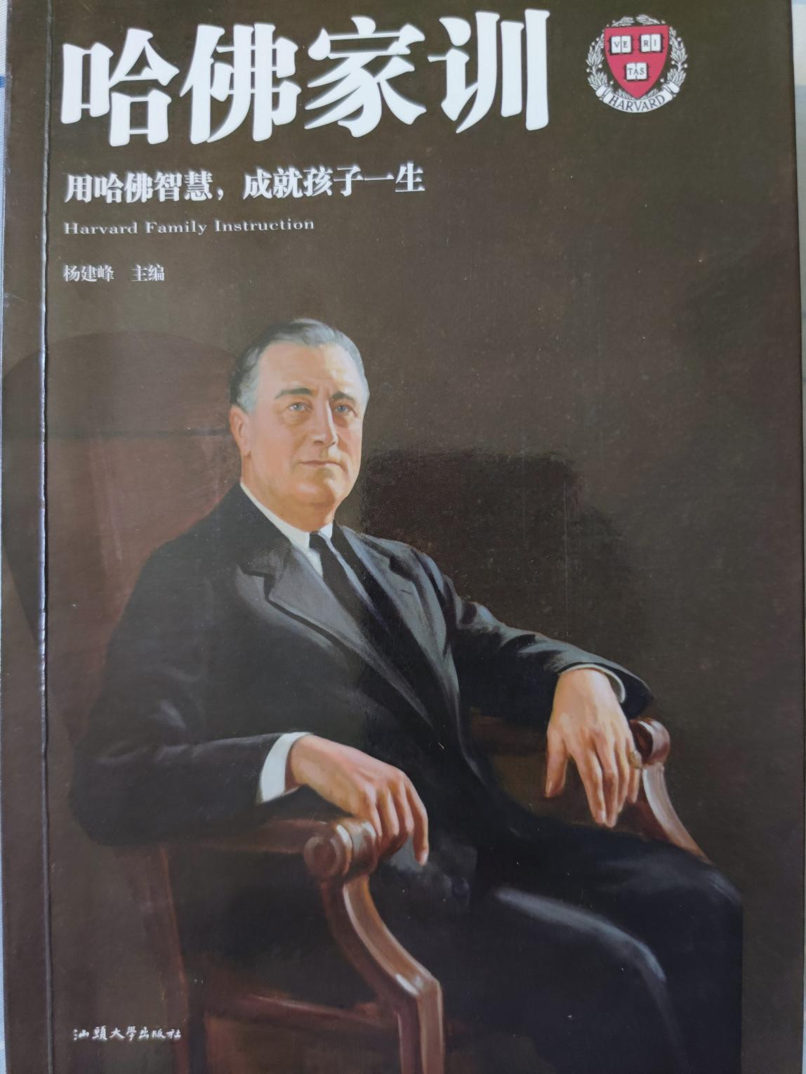

　　偶然间翻出来的书，花了两个半天囫囵吞枣地读完了。里面全部都是一个一个小故事，反应了一些道理。本来，我对这种心灵鸡汤类的读物是有点免疫的，看起来也没什么触动，反而会有一种寻找故事漏洞的冲动。这本书里也的确有很多很刻意的故事。总是，两个人一个努力一个懒散，懒散的有很多优势，结果还是失败了，努力的失败了很多次，最后竟然成功了。这种鸡汤不能给人触动的原因主要源于故事都显得十分刻意，很多结局都是为了达成圆满，也不说原因，也不说经历，反正就是因为有美好品质的那个人注定成功，对于成年人来说，不仅没有触动，反而有一种宿命的感觉，或者说作者为了故事的结局强行成功。反而觉得很假。

但是，说了那么多这类鸡汤书的问题，我为什么还是坚持看完了呢，又决定写一写呢？主要是我看的时候有了一种触动，一种怀念，怀念很多年以前看这种书时的深以为是。现在的成年人可能早已不再相信纯真，不再相信好人有好报，我们总是崇尚着职场里的圆滑，投资中的投机，我们对结果无比看中，而过程无人问津。对于这类纯鸡汤的文字，我们往往嗤之以鼻，冠之以幼稚、荒谬、假大空的名目。诚然，现实总是残酷的。久经风霜摸爬滚打的我们早就不再相信各种简单的道理。但在这个娴静的午后，看到这些淳朴和简单，我还是想要些许逃离这复杂而真实的生活，感受一下纯真，也感受一下当年那个还相信纯真的自己。